Installasi Anaconda

Install aplikasi Anaconda yang telah di download dengan mengklik 2 kali (double click) pada file installer Anaconda sehingga muncul pop up seperti ini

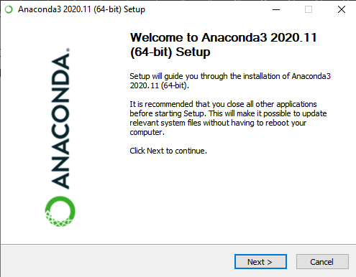

Tekan Tombol Next untuk melanjutkan

Anda akan masuk pada License Agreement. Pilih tombol I Agree untuk melanjutkan

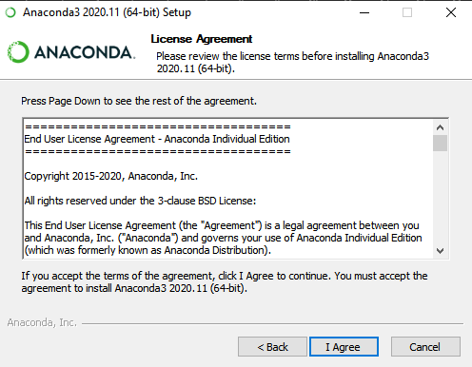

Biarkan default, pilih Just Me (recommended) dan klik tombol Next

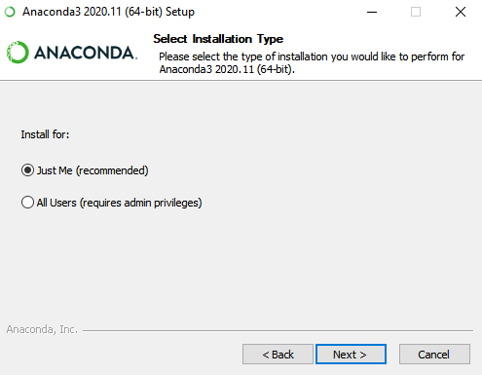

Pilihlah lokasi instalasi Anaconda. Biarkan default saja atau bisa juga dengan menyimpan pada derektori yang diinginkan dan tekan tombol Next

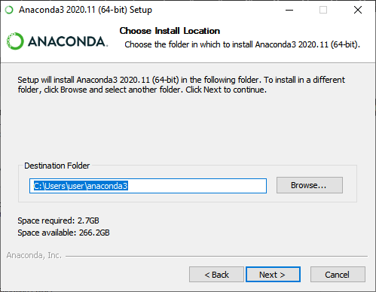

Biarkan default dan tekan tombol Install

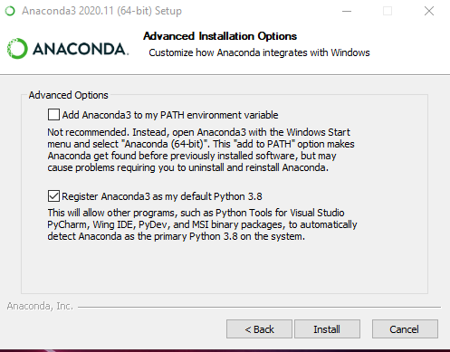

Proses instalasi sedang berlangsung, tunggu beberapa menit.

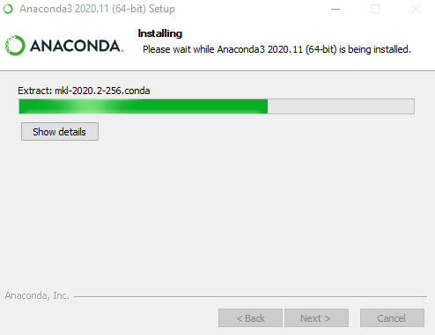

Ketika selesai tekan tombol Next

Maka akan muncul halaman informasi tambahan untuk rekomendasi IDE menggunakan pyCharm. Tekan Next saja

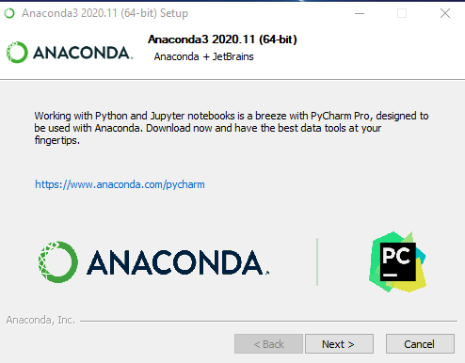

Halaman terakhir installasi. Hilangkan centang dan tekan tombol Finish.

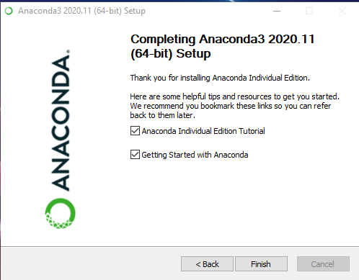

Installasi Python

Install aplikasi pyton yang telah di download degan klik 2x (double klik), maka akan tampil seperti ini

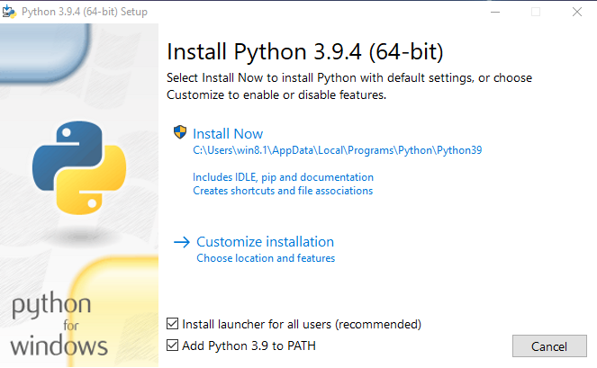

Pilih install now

Maka akan tampil seperti ini

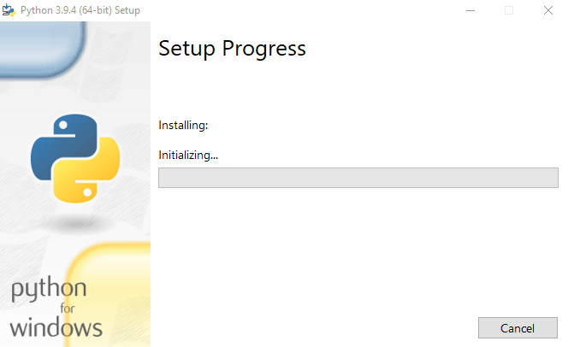

Tunggu hingga selesai

Jika telah selesai akan menampilkan halaman seperti ini

Kemusian klik close

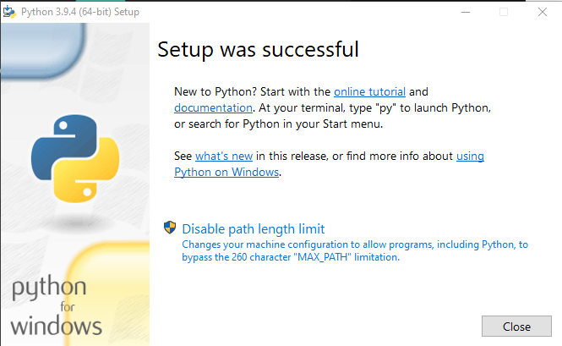

Cek Python

Untuk memastikan python sudah terinstal atau belum, buka CMD / Command Prompt

Untuk membuka CMD klik tombol win + R, maka akan tampil

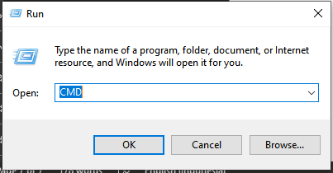

Kemudian ketik CMD, klik OK

Maka akan tampil

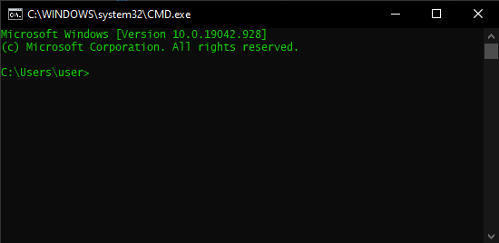

Ketikan Python

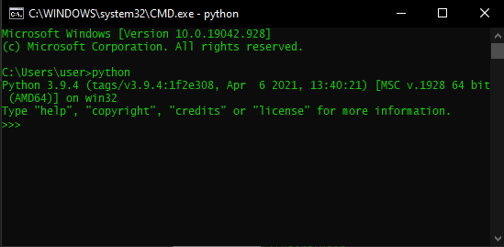

Bila menggunakan Command Prompt

Klik pada kolom pencarian, kemudian tuliskan Command Prompt

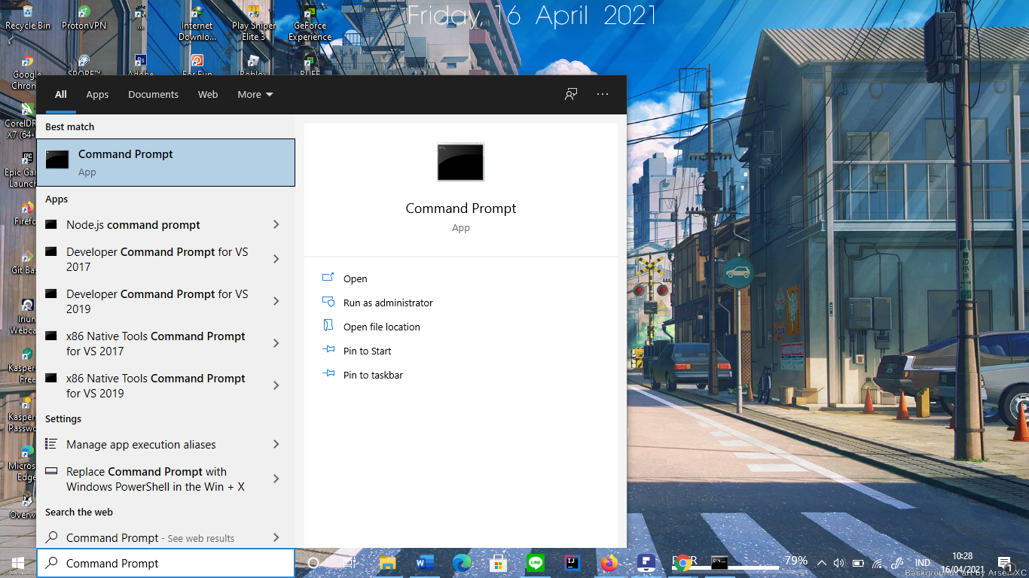

Maka akan tampil

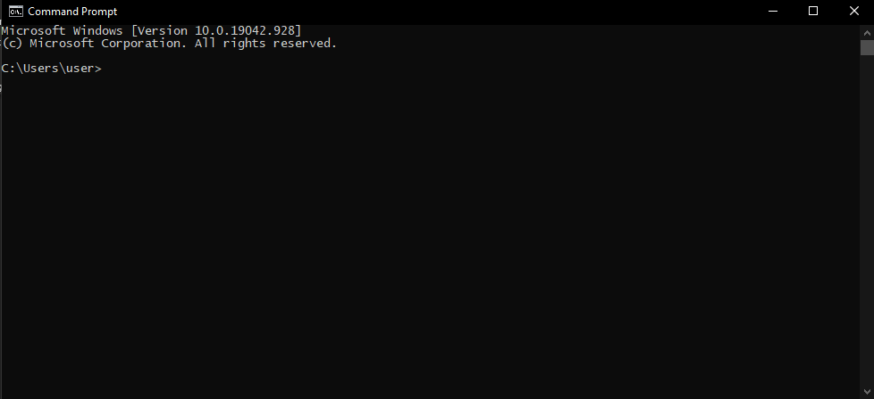

Lalu ketikkan python, makan akan menampilkan

